PERENCANAAN INFORMASI PEMBERKASAN PADA LAW FIRM ODS DENGAN

METODE PROTOTYPING

SKRIPSI



OLEH:

ILHAM HEMAXTIAR
RAMADHAN
211011700140

PROGRAM STUDI SISTEM INFORMASI
FAKULTAS ILMU KOMPUTER
UNIVERSITAS PAMULANG
TANGERANG SELATAN
2026

PERENCANAAN INFORMASI PEMBERKASAN PADA LAW FIRM ODS DENGAN METODE PROTOTYPING

SKRIPSI

Diajukan Untuk Memenuhi Persyaratan Guna Memperoleh Gelar Sarjana Komputer

OLEH:

ILHAM HEMAXTIAR
RAMADHAN
211011700140

PROGRAM STUDI SISTEM INFORMASI
FAKULTAS ILMU KOMPUTER UNIVERSITAS PAMULANG
TANGERANG SELATAN
2026
ii
2

LEMBAR PERNYATAAN

Yang bertanda tangan di bawah ini:
Nama : ILHAM HEMAXTIAR RAMADHAN
NIM : 211011700140
Program Studi : Sistem Informasi
Fakultas : Ilmu Komputer
Jenjang Pendidikan : Strata 1

Menyatakan bahwa skripsi yang saya buat dengan judul:
PERENCANAAN INFORMASI PEMBERKASAN PADA LAW FIRM ODS DENGAN METODE PROTOTYPING
- Merupakan hasil karya tulis ilmiah sendiri, bukan merupakan karya yang pernah diajukan untuk memperoleh gelar akademik oleh pihak lain, dan bukan merupakan hasil plagiat.
- Saya ijinkan untuk dikelola oleh Universitas Pamulang sesuai dengan norma hukum dan etika yang berlaku.
Pernyataan ini saya buat dengan penuh tanggung jawab dan saya bersedia menerima konsekuensi apapun sesuai aturan yang berlaku apabila dikemudian hari pernyataan ini tidak benar.

Tangerang Selatan, …………………….

Ilham Hemaxtiar Ramadhan

LEMBAR PERSETUJUAN
NIM : 211011700140
Nama | : ILHAM HEMAXTIAR RAMADHAN
Program Studi | : SISTEM INFORMASI
Fakultas | : ILMU KOMPUTER
Jenjang Pendidikan | : STRATA 1
Judul Skripsi | : PERENCANAAN INFORMASI PEMBERKASAN  PADA LAW FIRM ODS DENGAN METODE
PROTOTYPING

Skripsi ini telah diperiksa dan disetujui.
Tangerang Selatan, ……………………

Pembimbing,

Petrus Sianggian P., ST., M.Kom.
NIDN. 0302027903

Mengetahui,
Kepala program studi Sistem
Informasi

Heri Haerudin, S.Kom.,M.Kom.
NIDN. 0403028306
iv
4

LEMBAR PENGESAHAN
NIM : 211011700140
Nama | : ILHAM HEMAXTIAR RAMADHAN
Program Studi | : SISTEM INFORMASI
Fakultas | : ILMU KOMPUTER
Jenis Pendidikan | : STRATA 1
Judul Skripsi | : PERENCANAAN INFORMASI PEMBERKASAN  PADA LAW FIRM ODS DENGAN METODE
PROTOTYPING

Skripsi ini telah dipertahankan di hadapan dewan penguji ujian skripsi fakultas Ilmu Komputer, program studi Sistem Informasi dan dinyatakan LULUS.

Pamulang,………………………….

Penguji I | Penguji II
NAMA PENGUJI SATU, M.KOM | NAMA PENGUJI DUA,M.KOM
NIDN. 000000000000 | NIDN.0000000000000

Pembimbing,

Petrus Sianggian. P, ST.,M.Kom.
NIDN. 0302027903

Mengetahui,
Kepala program studi Sistem
Informasi

Heri Haerudin, S.Kom.,M.Kom.
NIDN. 0403028306

KATA PENGANTAR
Puji syukur Alhamdulillah kehadirat Allah SWT yang telah melimpahkan segala rahmat dan karunia-Nya, sehingga penulis dapat menyelesaikan laporan skripsi yang merupakan salah satu persyaratan untuk menyelesaikan program studi strata satu (S1) pada program studi Sistem Informasi di Universitas Pamulang.
Penulis menyadari skripsi ini masih jauh dari sempurna. Karena itu, kritik dan saran akan senantiasa penulis terima dengan senang hati. Dengan segala keterbatasan, penulis menyadari pula bahwa skripsi ini takkan terwujud tanpa bantuan, bimbingan, dan dorongan dari berbagai pihak. Untuk itu, dengan segala kerendahan hati, penulis menyampaikan ucapan terima kasih kepada:
- Bapak Dr. Pranoto, M.M., selaku Ketua Yayasan Sasmita Jaya.
- Bapak Dr. E. Nurzaman AM, M.M., selaku Rektor Universitas Pamulang.
- Bapak Yan Mitha Djaksana, S.Kom, M.Kom., selaku Dekan Fakultas Ilmu Komputer Universitas Pamulang.
- Bapak Heri Haerudin, S.Kom, M.Kom., selaku ketua program studi Sistem Informasi di Universitas Pamulang.
- Bapak Petrus Sianggian. P, ST., M.Kom., selaku Dosen Pembimbing skripsi pada program studi Sistem Informasi di Universitas Pamulang.
- Seluruh Dosen program studi Sistem Informasi Universitas Pamulang yang telah mendukung dan memberikan wawasan kepada penulis dalam menyelesaikan skripsi ini.
Semoga Allah SWT membalas kebaikan dan selalu mencurahkan hidayah serta taufik-Nya, Aamiin.
Tangerang Selatan, 31 Desember 2024
Penulis

ABSTRAK
Abstrak− ODS Law Firm adalah salah satu jasa profesional konsultan hukum yang memiliki kompetensi dan integritas tinggi.Satuan kerja administrasi berkewajiban untuk menyimpan dan mengelola berkas,file serta dokumen untuk kepentingan perkara.Permasalahan yang terjadi pada Kantor ODS Law Firm adalah tidak ada sistem informasi yang dapat menunjang dan mengumpulkan mengenai dokumen,file dan,berkas sehingga terkadang tim administrasi kesulitan dan memkan waktu yang lama dalam mencari dokumen yang dibutuhkan.Dengan permasalahan tersebut tercetuslah ide alternatif yang dapat membantu menyelesaikan masalah tersebut dengan menerapakan sistem digital yang handal. Diharapkan informasi yag berkaitan dengan dokumen,file,dan berkas dapat diperoleh secara cepat, tepat dan lebih efisien serta efektif. Metode perancangan yang digunakan dalam penelitian adalah metode prototyping.Pembuatan aplikasi menggunakan bahasa pemograman PHP sedangkan database menggunakan MySQL

ABSTRAK
Abstract− ODS Law Firm is one of the professional legal consultant services that has high competence and integrity. The administrative work unit is obliged to store and manage files, files and documents for the benefit of the case. The problem that occurs at the ODS Law Firm Office is that there is no information system that can support and collect documents, files and files so that sometimes the administration team has difficulty and takes a long time to find the documents needed. With these problems, an alternative idea emerged that can help solve the problem by implementing a reliable digital system. It is expected that information related to documents, files, and files can be obtained quickly, accurately and more efficiently and effectively. The design method used in the study is the prototyping method. The application is made using the PHP programming language while the database uses MySQL

DAFTAR ISI
PERENCANAAN INFORMASI PEMBERKASAN PADA LAW FIRM ODS DENGAN 1
METODE PROTOTYPING 1
PERENCANAAN INFORMASI PEMBERKASAN PADA LAW FIRM ODS DENGAN METODE PROTOTYPING 1
LEMBAR PERNYATAAN 2
LEMBAR PERSETUJUAN 2
LEMBAR PENGESAHAN 3
KATA PENGANTAR 4
ABSTRAK 6
ABSTRAK 7
BAB I PENDAHULUAN 10
1.1 Latar Belakang 11
1.2 Identifikasi Masalah 12
1.3 Rumusan Masalah 12
1.4 Batasan Masalah 12
1.5 Tujuan dan Manfaat Penelitian 12
1.6 Metodologi Penelitian 13
1.7 Sistematika Penulisan 14
BAB II TINJAUAN PUSTAKA 15
2.1 Penelitian Terkait 15
2.2 Landasan Teori 17
2.2.1 Sistem Informasi 17
2.2.2 Structured Query Language (SQL) 18
2.2.3 Hypertext Markup Language (HTML) 18
2.2.4 PHP Hypertext Preprocessor (PHP) 18
2.2.5 Unified Modelling Language 19
2.2.6 Pengertian Berkas 19
2.2.7 Pengertian sistem informasi pemberkasan 19
2.2.8 Use Case Diagram 19
2.2.9 Class Diagram 20
2.2.10 Activity Diagram 21
2.2.11 Sequence Diagram 22
2.2.12 Component Diagram 23
2.2.13 Deployment Diagram 24
BAB III 26
METODE PENELITIAN 26
3.1 Analisa Kebutuhan 26
3.2 Perancangan sistem 26
3.2.1 Perancangan Database 26
3.2.2 Perancangan Unified Modelling Language 26
BAB IV 26
4.1 Implementasi 26
4.1.1 Implementasi Perangkat Keras 26
4.1.2 Implementasi Perangkat Lunak 26
4.2 Pengujian 26
4.2.1 Pengujian Black Box 26
4.2.2 Pengujian White Box 27
DAFTAR PUSTAKA 27

DAFTAR TABEL
Table 2.1 2
Table 2.2.8 2
Table 2.2.9 2
Table 2.2.10 2
Table 2.2.11 2
Table 2.2.12 2
Table 2.2.13 2
Table 4.1 2
Table 4.2 2

DAFTAR GAMBAR
Gambar 3.1 29
Gambar 3.2 32
Gambar 3.4 32
Gambar 3.5 33
Halaman desain interface 33
gambar implementasi halaman Login 35
gambar implementasi halaman dashboard 35
gambar implementasi upload dokumen 36
gambar implementasi perkara 36
gambar implementasi kelola kategori dan data kasus 37
gambar implementasi laporan 37

BAB I PENDAHULUAN

1.1 Latar Belakang
Dalam era digital saat ini, firma hukum menghadapi tantangan besar dalam mengelola dokumen hukum yang kompleks dan sensitif. Pengelolaan dokumen yang efisien, terorganisir dan dapat diakses dimanapun sangat penting untuk memastikan bahwa informasi hukum dapat diakses dengan cepat dan tepat waktu. Oleh karena itu, diperlukan sebuah sistem aplikasi dokumen yang dapat memenuhi kebutuhan ini.
Sistem aplikasi dokumen berbasis web menawarkan berbagai keuntungan dibandingkan dengan sistem manual. Sistem ini memungkinkan penyimpanan, pencarian, pengelolaan, dan pengarsipan dokumen secara real time, yang dapat diakses oleh semua pihak yang berkepentingan melalui internet. Pentingnya Sistem Aplikasi Dokumen Firma hukum sering kali menangani berbagai jenis dokumen seperti kontrak, perjanjian, dan dokumen litigasi yang memerlukan pengelolaan yang teliti.
Dokumen yang terstruktur dan terorganisir dengan baik dapat meningkatkan efisiensi kerja,mempermudah akses informasi dan mendukung pengambilan keputusan dengan sangat baik.Dengan perkembangan teknologi saat ini,metode perancangan sistem yang efektif sangat diperlukan untuk memenuhi kebutuhan pengguna.salah satu pendekatan yang digunakan dalam pengembangan sistem kali ini ialah metode prototyping.metode ini memungkinkan pengembang untuk membuat model awal dari sistem yang akan dibangun,sehingga pengguna dapat langsung memberikan umpan balik.prototype ini berfungsi sebagai alat komunikasi antara pengembang dan pengguna,dan memungkinkan perbaikan dan pemeliharaan secara berkelanjutan.
Melalui penelitian ini, diharapkan dapat dihasilkan suatu sistem yang tidak hanya memenuhi spesifikasi teknis, tetapi juga memberikan pengalaman pengguna yang baik, sehingga memfasilitasi pengelolaan dokumen yang lebih efisien di dalam organisasi. Dengan demikian, penelitian ini diharapkan dapat memberikan kontribusi signifikan dalam bidang teknologi informasi, khususnya dalam pengembangan sistem manajemen dokumen

14

1.2 Identifikasi Masalah
- Sistem pengelolaan manual yang tidak efisien dan memakan waktu.
- Dokumen yang ganda dan format penamaan yang asal-asalan sehingga membuat ambigu.
- Keterbatasan sumber daya membuat staff sulit mengakses dokumen dari jarak jauh.
- Kesulitan dalam mengolah dokumen dengan sistem manual yang ada.

1.3 Rumusan Masalah
- Bagaimana merancang dan mengimplementasikan sistem dokumen berbasis web yang efisien dan dapat di akses dari jarak jauh?
- Bagaimana sistem aplikasi dokumen dapat meningkatkan kecepatan dan aksesibilitas?
- Sejauh mana sistem aplikasi dokumen manajemen sistem dapat mengoptimalkan proses administrasi di law firm?
- Bagaimana sistem aplikasi dokumen manajemen sistem dapat diintegrasikan dengan sistem yang sudah ada?
- Apa dampak penerapan aplikasi dokumen manajemen sistem terhadap law firm?

1.4 Batasan Masalah
a. Sistem mencakup pengelolaan kasus, pencatatan perkembangan penanganan kasus, pengelolaan dokumen/berkas terkait kasus, serta manajemen data pengguna dan jenis layanan hukum pada Law Firm ODS, dengan pembahasan mendalam difokuskan pada proses pemberkasan (pengajuan kasus hingga pencatatan perkembangan dan dokumen).
b. Fitur pendukung lain yang tersedia pada sistem, seperti pembiayaan, jadwal konsultasi, pemberitahuan, dan pengelolaan banner, dijelaskan pada Use Case Diagram namun tidak dibahas secara mendalam dalam penelitian ini.
c. Sistem dirancang khusus untuk kebutuhan Law Firm ODS.
d. Sistem yang dibuat hanya berbasis web, bukan aplikasi desktop maupun mobile.

1.5 Tujuan dan Manfaat Penelitian
Sesuai dengan judul skripsi ini, implementasi web aplikasi dokumen manajemen sistem yang kompleks atau infrastruktur teknologi yang terbatas dapat menjadi batasan dalam proses pengelolaan dokumen. Keterbatasan ini dapat mempengaruhi kemampuan law firm untuk mengelola dokumen. Untuk menghindari meluasnya pembahasan laporan ini dari ruang lingkup permasalahan dan tujuan yang akan dicapai, Manfaat dari penelitian perancangan aplikasi dokumen manajemen sistem bagi instansi, dan universitas adalah sebagai berikut:
1.6.1 Tujuan Penelitian:
Berikut ini adalah tujuan penulisan dari permasalahan di atas :
- Menerapkan standar operasional prosedur terkait dokumen dengan bantuan aplikasi komputer.
- Untuk mempermudah dan mempercepat proses administrasi dokumen.
- Untuk memberikan penanganan serta menyimpan arsip - arsip dalam suatu wadah yang memadai.
- Untuk mempermudah staff dalam pengorganisasian dokumen yang ada.
1.6.2 Manfaat bagi Universitas:
- Memberikan pengalaman nyata bagi mahasiswa dalam mengembangkan aplikasi untuk klien nyata.
- Memperkuat hubungan dengan industri dan organisasi mitra kerja praktek.
- Mendapatkan umpan balik dari organisasi mitra terkait kesiapan lulusan dalam bidang teknologi informasi.
- Meningkatkan reputasi universitas dalam menghasilkan lulusan yang siap kerja dan berkualitas.
- Memfasilitasi transfer pengetahuan dan teknologi antara universitas dan industri.
Mendapatkan masukan untuk pengembangan kurikulum dan program studi yang relevan dengan kebutuhan industri.
1.6.3 Manfaat bagi Instansi:
- Mendapatkan solusi dari permasalahan yang ada sesuai dengan kebutuhan organisasi.
- Meningkatkan efisiensi dan akurasi dalam proses pengelolaan dokumen yang terorganisir.
- Menghemat biaya pengembangan aplikasi dengan memanfaatkan sumber daya mahasiswa.
- Menjalin hubungan dengan universitas sebagai sumber bakat potensial di masa depan.
- Mendapatkan perspektif baru dari mahasiswa dalam mengembangkan solusi teknologi

1.6 Metodologi Penelitian
Adapun metode penelitian yang dilakukan sebagai berikut :

1.7.1 Metode Pengumpulan Data

- Studi pustaka
Dilakukan dengan mempelajari berbagai referensi yang berkaitan dengan penelitian, seperti buku, jurnal ilmiah, artikel, serta sumber literatur lainnya mengenai sistem informasi, manajemen dokumen, pengarsipan, dan metode Prototyping. Metode ini bertujuan memperoleh landasan teori yang mendukung penelitian dan pengembangan sistem.
- Observasi
Dilakukan dengan mengamati secara langsung proses pengelolaan dokumen yang berjalan di Law Firm ODS. Melalui metode ini, penulis memperoleh informasi mengenai alur kerja, kebutuhan pengguna, serta permasalahan yang terjadi dalam proses pemberkasan.

- Wawancara
Dilakukan secara langsung dengan pihak yang terkait di Law Firm ODS, khususnya bagian administrasi atau pihak yang bertanggung jawab dalam pengelolaan dokumen. Wawancara bertujuan untuk memperoleh informasi yang akurat mengenai kebutuhan sistem, kendala yang dihadapi, serta harapan pengguna terhadap sistem informasi yang akan dikembangkan.

1.7.2 Metode Pengembangan Sistem

Metode pengembangan sistem yang digunakan dalam penelitian ini adalah metode Prototyping. Metode ini dipilih karena memungkinkan peneliti dan pengguna berinteraksi secara langsung melalui pembuatan prototype (purwarupa) sehingga kebutuhan pengguna dapat diketahui dengan lebih jelas. Tahapan metode Prototyping meliputi:

- Pengumpulan kebutuhan (Requirement Gathering)
- Perancangan awal (Quick Design)
- Pembuatan Prototype
- Evaluasi Prototype oleh pengguna
- Perbaikan Prototype
- Implementasi sistem akhir

1.7 Sistematika Penulisan
Sistematika penulisan skripsi ini disusun ke dalam lima bab agar pembahasan lebih terarah dan memudahkan pembaca dalam memahami isi penelitian. Adapun sistematika penulisan skripsi ini adalah sebagai berikut:
BAB I PENDAHULUAN
Bab ini berisi latar belakang penelitian, identifikasi masalah, rumusan masalah, batasan masalah, tujuan dan manfaat penelitian, metodologi penelitian, serta sistematika penulisan. Bab ini menjelaskan alasan dilakukannya penelitian mengenai Perancangan Sistem Informasi Pemberkasan Berbasis Web pada Law Firm ODS Menggunakan Metode Prototyping.
BAB II TINJAUAN PUSTAKA
Bab ini menguraikan teori-teori yang mendukung penelitian, meliputi penelitian terdahulu, konsep sistem informasi, sistem informasi pemberkasan, metode Prototyping, PHP, MySQL, UML, serta teori-teori lain yang berkaitan dengan pengembangan sistem.
BAB III ANALISIS DAN PERANCANGAN SISTEM
Bab ini membahas analisis kebutuhan sistem, analisis sistem berjalan, analisis sistem usulan, metode pengembangan sistem menggunakan Prototyping, perancangan basis data (database), perancangan Unified Modeling Language (UML), serta perancangan antarmuka (user interface) Sistem Informasi Pemberkasan pada Law Firm ODS.
BAB IV IMPLEMENTASI DAN PENGUJIAN
Bab ini menjelaskan proses implementasi sistem yang telah dirancang, meliputi implementasi perangkat keras dan perangkat lunak, implementasi antarmuka sistem, serta pengujian sistem menggunakan metode Black Box Testing untuk memastikan seluruh fungsi sistem berjalan sesuai dengan kebutuhan pengguna.
BAB V PENUTUP
Bab ini berisi kesimpulan yang diperoleh dari hasil penelitian serta saran yang diharapkan dapat menjadi masukan bagi pengembangan Sistem Informasi Pemberkasan pada Law Firm ODS di masa mendatang.

BAB II TINJAUAN PUSTAKA

2.1 Penelitian Terkait

Penelitian mengenai sistem informasi dokumen ini telah dilakukan juga oleh lain orang,berbagai kasus dan metode yang digunakan.namun penulis melanjutkan penelitian yang telah ada untuk mendapatkan hasil yang memuaskan dengan berbagai metode yang ada,sehingga penulis melampirkan berbagai metode yang telah dilakukan:
- Pada penelitian(A’lin aminudin,2023) Sistem informasi pemberkasan arsip ini dapat menyimpan berkas arsip secara digital dengan memasukkan data informasi mengenai arsip dan juga file arsip untuk disimpan ke dalam database.Metode yang digunakan pada penelitian ini ialah Extreme Programming.Hasilnya ialah sistem web pemberkasan arsip dinamis pada
PT.Griya Indah Persada
- Pada penelitian(miftakhul ula,2024)Sistem informasi manajemen ini dapat memudahkan Koordinator Tugas Akhir pada Prodi Teknik Industri dalam melayani Mahasiswa yang akan mengajukan Tugas Akhir dengan lebih mudah dan Sistematis serta data yang di inputkan oleh user dapat tersimpan dengan rapi didalam sistem ini.Metode yang digunakan untuk penelitian ini ialah metode waterfall dimana peneliti ingin perangkat lunak secara sistematik dan berurutan.Hasilnya ialah SIMENTARI (Sistem Informasi Menejemen Tugas Akhir Teknik Industri).
- Pada penelitian (putu ayu baskara,2023) Perancangan sistem pengelola arsip keluarga bertujuan untuk memudahkan pengelolaan arsip keluarga.Metode yang digunakan dalam penelitian ini adalah CRUD.Hasilya ialah sistem pengelola arsip keluarga Berbasis Website Dalam Upaya Pelestarian Arsip.

Terdapat banyak penelitian terkait sistem informasi pemberkasan dengan berbagai metode. Berikut penulis jabarkan dalam bentuk tabel.
16

Tabel 2.1 penelitian terdahulu 1
No | Judul | Penulis | Metode | Hasil
1 | Perancangan Sistem  Informasi  Pemberkasan Arsip  Dinamis Berbasis  Web | Thoyyibah  Tanjung | Extreme  Programming | sistem web pemberkasan arsip dinamis pada PT.Griya  Indah Persada
2 | Sistem informasi manajemen | miftakhul ula | Waterfall | SIMENTARI (Sistem  Informasi Menejemen  Tugas Akhir Teknik  Industri).
3 | Perancangan sistem pengelola arsip | putu ayu baskara | CRUD | sistem pengelola arsip keluarga Berbasis Website Dalam Upaya Pelestarian Arsip.
4 | Perancangan Aplikasi  Pelayanan dan Konsultasi Hukum  Berbasis Web | Steven  Martinus  Pedro  Pasaribu | Unifield  Modeling  Language  (UML) | Web Konsultasi dan pelayanan hukum
5 | Sistem Informasi Manajemen Berkas  Perkara | Irmawan setiawan, Effiyaldi | Waterfall | Web Sistem Informasi Manajemen Berkas  Perkara

2.2 Landasan Teori

2.2.1 Sistem Informasi
Sistem informasi adalah kumpulan informasi yang disimpan pada sebuah basis data yang menggunakan model dan media teknologi informasi digunakan di dalam

pengambilan keputusan bisnis sebuah organisasi. Dalam suatu organisasi, informasi merupakan sesuatu yang penting untuk mendukung proses pengambilan keputusan oleh pihak manajemen. Menurut Mcleod (2003): “Informasi adalah data yang telah diolah menjadi bentuk yang memiliki arti bagi si penerima dan bermanfaat bagi pengambilan keputusan saat ini atau mendatang”.

2.2.2 Structured Query Language (SQL)
Menurut Kadir (2003), SQL (Structured Query Language) merupakan standar bahasa yang digunakan untuk mengakses basis data relasional. SQL merupakan bahasa basis data yang mencakup DML (Data Manipulation Language) dan DDL (Definition Language). DML merupakan sebuah bahasa definisi yang berkaitan dengan isi atau record pada tabel, sedangkan DDL adalah bahasa yang digunakan untuk mendefinisikan tabel dan isi tabel sehingga dengan menggunakan bentuk bahasa ini sebuah database dan tabel dapat tercipta. SQL dapat digunakan hampir pada semua program aplikasi basis data dengan kecepatan dan struktur penggunaan yang jelas dan konsisten.

2.2.3 Hypertext Markup Language (HTML)
Kadir (2003), HTML (Hypertext Markup Language) adalah suatu bahasa yang digunakan untuk menulis halaman web. HTML dirancang untuk digunakan tanpa tergantung pada suatu platform tertentu. Dokumen HTML adalah dokumen teks biasa, dan disebut sebagai markup language karena mengandung tag-tag tertentu yang digunakan untuk menentukan tampilan suatu teks dan tingkat kepentingan dari teks tersebut dalam suatu dokumen. Dalam penulisan tag HTML tidaklah case sensitive artinya penggunaan huruf kecil ataupun huruf capital tidaklah menjadi masalah.

2.2.4 PHP Hypertext Preprocessor (PHP)
Menurut Saputra (2011), PHP atau yang memiliki kepanjangan PHP Hypertext Preprocessor merupakan suatu bahasa pemrograman yang di fungsikan untuk membangung suatu website dinamis. PHP menyatu dengan kode HTML, maksudnya adalah beda kondisi. HTML digunakan sebagai pembangun atau pondasi dari kerangka layout web, sedangkan PHP difungsikan sebagai prosesnya sehingga dengan adanya PHP tersebut sebuah website akan sangat mudah di maintenance.

2.2.5 Unified Modelling Language
UML adalah bahasa pemodelan yang telah distandarisasi yang diguakan untuk melakukan visualisasi,merancang dan mendokumentasikan sistem informasi. UML mencakup serangkaian diagram terbaik yang digunakan untuk mewakili berbagai aspek sistem, seperti diagram kelas, diagram kasus penggunaan, diagram aktivitas, dan lain-lain. UML dapat digunakan untuk mempermudah pengembangan aplikasi berkelanjutan. UML juga bisa dikatakan sebagai cara standar untuk mevisualisasikan desain sebuah system. Terdiri dari berbagai elemen-elemen grafis yang disatukan pada bentuk diagram, fungsinya utuk menyajikan berbagai sudut pandang dari sebuah system.

2.2.6 Pengertian Berkas
Berkas adalah sebuah kumpulan data atau informasi yang terorganisir dan disimpan dalam bentuk format tertentu.berkas dapat berupa teks,gambar,audio,video.Setiap berkas memiliki nama dan ekstensi yang terkandung didalamnya.Berkas seringkali digunakan dalam untuk keperluan penelitian,laporan,jurnal,dokumentasi atau artikel ilmiah yang terstruktur dengan format tertentu.

2.2.7 Pengertian sistem informasi pemberkasan
Sistem informasi pemberkasan adalah suatu sistem yang dirancang untuk mengelola,menyimpan dan mengorganisir berkas atau dokumen secara efisien.Sistem ini biasanya digunakan dalam organisasi untuk meningkatkan proses administrasi dan pengelolaan dokumen.Dengan menggunakan sistem informasi pemberkasan,organisasi dapat meningkatkan efisiensi,mengurangi resiko kehilangan data,dan mempercepat pencarian dokumen.

2.2.8 Use Case Diagram
Use case diagram digunakan untuk menggambarkan sistem dari sudut pandang pengguna sistem tersebut. Sehingga pembuatan use case diagram lebih dititik beratkan pada fungsionalitas yang ada pada sistem, bukan berdasarkan alur atau urutan kejadian. Sebuah use case diagram mempresentasikan sebuah interaksi antara aktor dengan sistem (Isa dan Hartawan, 2017).

Use case diagram merupakan pemodelan untuk melakukan (behavior) sistem informasi yang akan dibuat. Use case digunakan untuk mengetahui fungsi apa saja yang ada di dalam sistem informasi dan siapa saja yang berhak menggunakan fungsi-fungsi tersebut (Hendini, 2016).
Simbol-simbol yang digunakan dalam Use Case Diagram ditunjukan pada Tabel
2.2.8
Tabel 2.2.8 Simbol-simbol Use Case
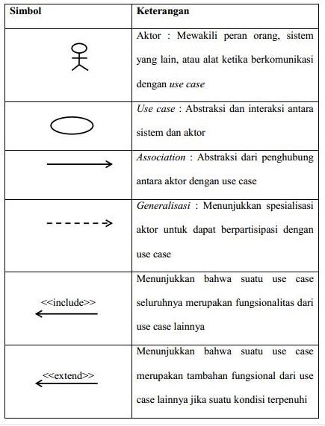

2.2.9 Class Diagram
Class Diagram Merupakan hubungan antar kelas dan penjelasan detail
tiaptiap kelas di dalam model desain dari suatu sistem, juga memperlihatkan aturan aturan dan tanggung jawab entitas yang menentukan perilaku sistem. Class Diagram juga menunjukan atribut-atribut dan operasi-operasi dari sebuah kelas dan constraint yang berhubungan dengan objek yang dikoneksikan. Menurut (Ramdany, 2024) Class diagram digunakan untuk memodelkan struktur sistem perpustakaan berbasis web, termasuk relasi antar kelas, atribut, dan operasi yang menggambarkan struktur statis aplikasi.
Simbol-simbol yang digunakan Class Diagram ditunjukan pada Tabel 2.2.9
oTabel 2.2.9 Simbol-simbol Class Diagram.
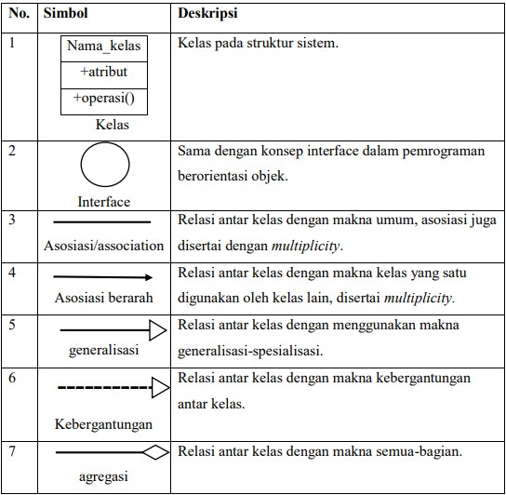

2.2.10 Activity Diagram
Activity Diagram Menggambarkan rangkaian aliran dari aktivitas, digunakan untuk mendeskripsikan aktivitas yang dibentuk dalam suatu operasi sehingga dapat juga digunakan untuk aktivitas lainnya. Diagram ini sangat mirip dengan flowchart karena memodelkan workflow dari suatu aktivitas ke status. Pembuatan activity diagram pada awal pemodelan proses dapat membantu memahami keseluruhan proses (Isa dan Hartawan, 2017).
Activity diagram menggambarkan workflow (aliran kerja) atau aktivitas dari sebuah sistem atau proses bisnis. Simbol-simbol yang digunakan dalam activity diagram ditunjukan pada Tabel 2.2.10.
Tabel 2.2.10 Simbol-simbol Activity Diagram (Hendini, 2016).
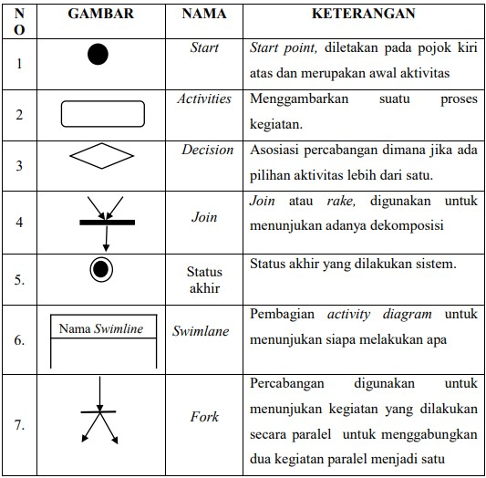

2.2.11 Sequence Diagram
Sequance Diagram Menggambarkan interaksi antara sejumlah objek dalam urutan waktu. Kegunaannya untuk menunjukan rangkaian pesan yang dikirim antar objek juga interaksi antar objek yang terjadi pada titik tertentu dalam eksekusi sistem. Sequence diagram menggambarkan objek pada use case dengan mendeskripsikan waktu hidup objek dan pesan yang dikirimkan dan diterima antar objek (Isa dan Hartawan, 2017).
Tabel 2.2.11 Simbol-simbol Sequence Diagram
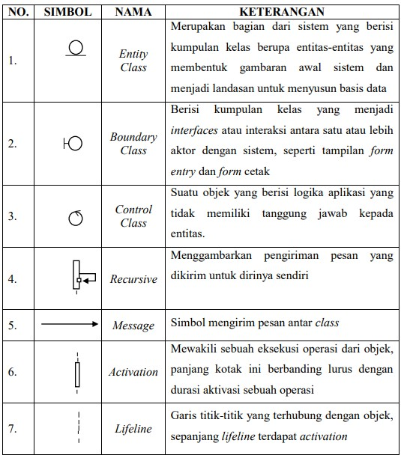

2.2.12 Component Diagram
Component Diagram adalah mempresentasikan dunia rill item yaitu component software. Component software adalah bagian fisik dari sebuah sistem karena menetap di komputer. Component diagram mengandung component, interface dan relationship (Munawar, 2015).
Tabel 2.2.12 Simbol-simbol Component Diagram
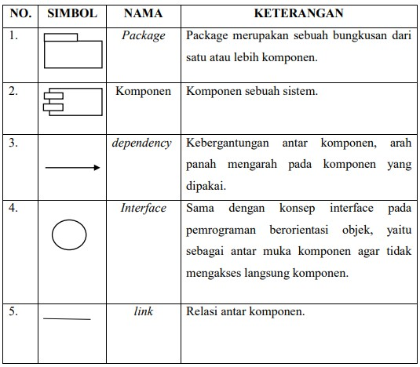

2.2.13 Deployment Diagram
Deployment Diagram adalah salah satu model diagram dalam UML untuk mengerahkan artifact dalam node digunakan untuk memvisualisasikan dan menggambarkan secara detail bagaimana komponen disusun di infrastruktur sistem. Simbol-simbol deployment diagram ditunjukan pada Tabel 2.2.13
Tabel 2.2.13 Simbol-simbol Deployment Diagram (Hendini, 2016).
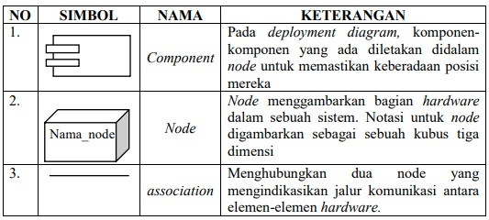

BAB III

METODE PENELITIAN

3.1 Analisa Kebutuhan
Sistem ini dibuat berdasarkan penelitian yang di laksanakan di law firm ods yaitu dengan mengembangkan sistem informasi pemberkasan dengan metode prototype. Sistem ini dibuat untuk memenuhi kebutuhan pengelolaan berkas yang merupakan aset vital bagi setiap law firm. Analisa kebutuhan diperlukan untuk mengetahui kebutuhan awal mengenai sistem yang akan dikembangkan. Pada tahap ini dilakukan studi literatur melalui jurnal serta pustaka lain yang ada pada internet. Hal ini dilakukan untuk mengetahui fitur-fitur apa saja yang akan menjadi kebutuhan dalam melakukan pemberkasan.

3.1.1 Analisis Sistem Berjalan
Berdasarkan hasil observasi dan wawancara yang dilakukan penulis di Law Firm ODS, proses pengelolaan berkas dan dokumen perkara saat ini masih dilakukan secara manual. Setiap dokumen fisik disimpan di dalam map atau lemari arsip, sedangkan pencatatan informasi mengenai lokasi dan status dokumen dilakukan menggunakan buku catatan atau lembar kerja sederhana. Proses pencarian dokumen dilakukan dengan cara membuka satu per satu map arsip yang ada, sehingga membutuhkan waktu yang cukup lama terutama apabila jumlah berkas yang tersimpan sudah banyak.
Beberapa permasalahan yang teridentifikasi dari sistem berjalan tersebut antara lain: (1) risiko kehilangan atau kerusakan dokumen fisik cukup tinggi; (2) tidak adanya pencatatan riwayat penggunaan/peminjaman dokumen secara digital; (3) proses pencarian dokumen memakan waktu karena harus dilakukan secara manual; (4) staf administrasi kesulitan mengakses dokumen apabila sedang berada di luar kantor; dan (5) belum adanya kontrol hak akses terhadap dokumen yang bersifat rahasia. Catatan: bagian ini sebaiknya disesuaikan kembali dengan hasil observasi/wawancara asli yang dilakukan penulis di lapangan.

3.1.2 Analisis Sistem Usulan
Untuk mengatasi permasalahan pada sistem berjalan, penulis mengusulkan sebuah sistem informasi pemberkasan berbasis web yang dapat digunakan untuk mengelola dokumen dan berkas perkara pada Law Firm ODS secara terkomputerisasi. Sistem usulan ini dirancang dengan menggunakan metode Prototyping agar kebutuhan pengguna dapat diakomodasi secara bertahap melalui evaluasi purwarupa (prototype) yang dilakukan bersama pengguna.
Secara garis besar, sistem usulan memiliki kemampuan sebagai berikut:
a. Menyediakan hak akses berjenjang (login) bagi Admin dan Staf Administrasi.
b. Memungkinkan pengguna melakukan unggah (upload), pencarian, dan unduh (download) dokumen secara online.
c. Mengelompokkan dokumen berdasarkan kategori dan data kasus/perkara terkait.
d. Menyediakan fitur pencatatan aktivitas (log) pengguna terhadap dokumen.
e. Menghasilkan laporan rekapitulasi dokumen yang dapat dicetak oleh Admin.

3.2 Perancangan sistem

3.2.1 Perancangan Database
Perancangan basis data pada sistem ini bertujuan untuk menggambarkan struktur data yang akan digunakan dalam pengelolaan dokumen pada Law Firm ODS. Berikut adalah rancangan Entity Relationship Diagram (ERD) beserta struktur tabel yang diusulkan.
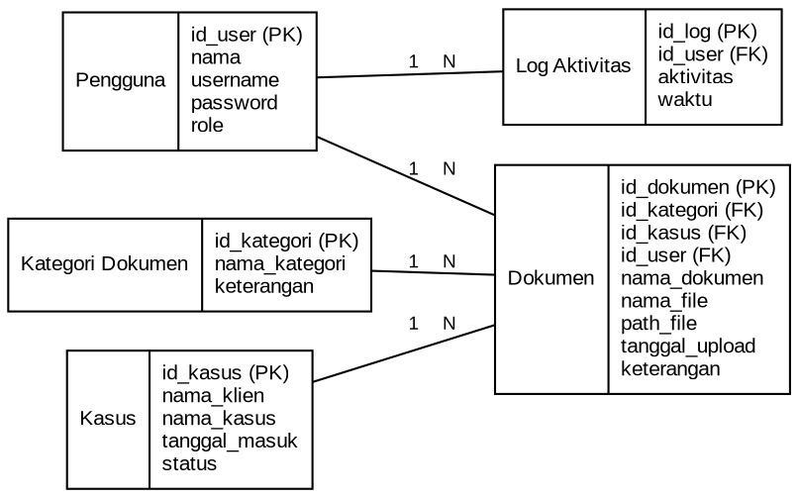
Gambar 3.1 Entity Relationship Diagram (ERD) Sistem Informasi Pemberkasan

Berdasarkan ERD tersebut, berikut adalah rincian struktur tabel basis data yang diusulkan:
Tabel 3.1 Struktur Tabel Pengguna
No | Field | Tipe Data | Keterangan
1 | id_user | int (PK) | Nomor identitas pengguna
2 | nama | varchar(100) | Nama pengguna
3 | username | varchar(50) | Nama akun untuk login
4 | password | varchar(255) | Kata sandi (terenkripsi)
5 | role | enum | Admin / Staff Administrasi

Tabel 3.2 Struktur Tabel Kategori Dokumen
No | Field | Tipe Data | Keterangan
1 | id_kategori | int (PK) | Nomor identitas kategori
2 | nama_kategori | varchar(100) | Nama kategori dokumen
3 | keterangan | varchar(255) | Deskripsi kategori

Tabel 3.3 Struktur Tabel Kasus / Perkara
No | Field | Tipe Data | Keterangan
1 | id_kasus | int (PK) | Nomor identitas kasus
2 | nama_klien | varchar(100) | Nama klien terkait kasus
3 | nama_kasus | varchar(150) | Judul/uraian singkat kasus
4 | tanggal_masuk | date | Tanggal kasus terdaftar
5 | status | enum | Proses / Selesai

Tabel 3.4 Struktur Tabel Dokumen
No | Field | Tipe Data | Keterangan
1 | id_dokumen | int (PK) | Nomor identitas dokumen
2 | id_kategori | int (FK) | Relasi ke tabel Kategori Dokumen
3 | id_kasus | int (FK) | Relasi ke tabel Kasus
4 | id_user | int (FK) | Relasi ke tabel Pengguna (pengunggah)
5 | nama_dokumen | varchar(150) | Nama/judul dokumen
6 | nama_file | varchar(150) | Nama file asli
7 | path_file | varchar(255) | Lokasi penyimpanan file di server
8 | tanggal_upload | datetime | Waktu dokumen diunggah
9 | keterangan | text | Catatan tambahan dokumen

Tabel 3.5 Struktur Tabel Log Aktivitas
No | Field | Tipe Data | Keterangan
1 | id_log | int (PK) | Nomor identitas log
2 | id_user | int (FK) | Relasi ke tabel Pengguna
3 | aktivitas | varchar(255) | Uraian aktivitas yang dilakukan
4 | waktu | datetime | Waktu aktivitas dilakukan

3.2.2 Perancangan Unified Modelling Language
Perancangan Unified Modelling Language (UML) digunakan untuk menggambarkan rancangan sistem usulan secara visual, mencakup interaksi pengguna dengan sistem, struktur kelas, alur aktivitas, dan urutan proses yang terjadi di dalam sistem.
a. Use Case Diagram
Use case diagram berikut menggambarkan interaksi antara aktor (Admin dan Staf Administrasi) dengan fitur-fitur yang tersedia pada Sistem Informasi Pemberkasan Law Firm ODS.

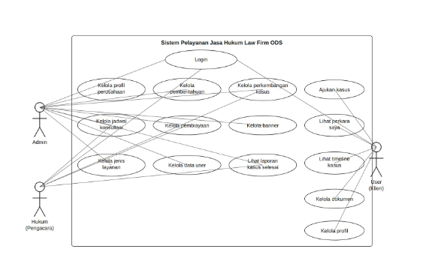
Gambar 3.2 Use Case Diagram Sistem Usulan

b. Class Diagram
Class diagram berikut menggambarkan struktur kelas beserta atribut, operasi, dan relasi antar kelas yang digunakan dalam sistem usulan.
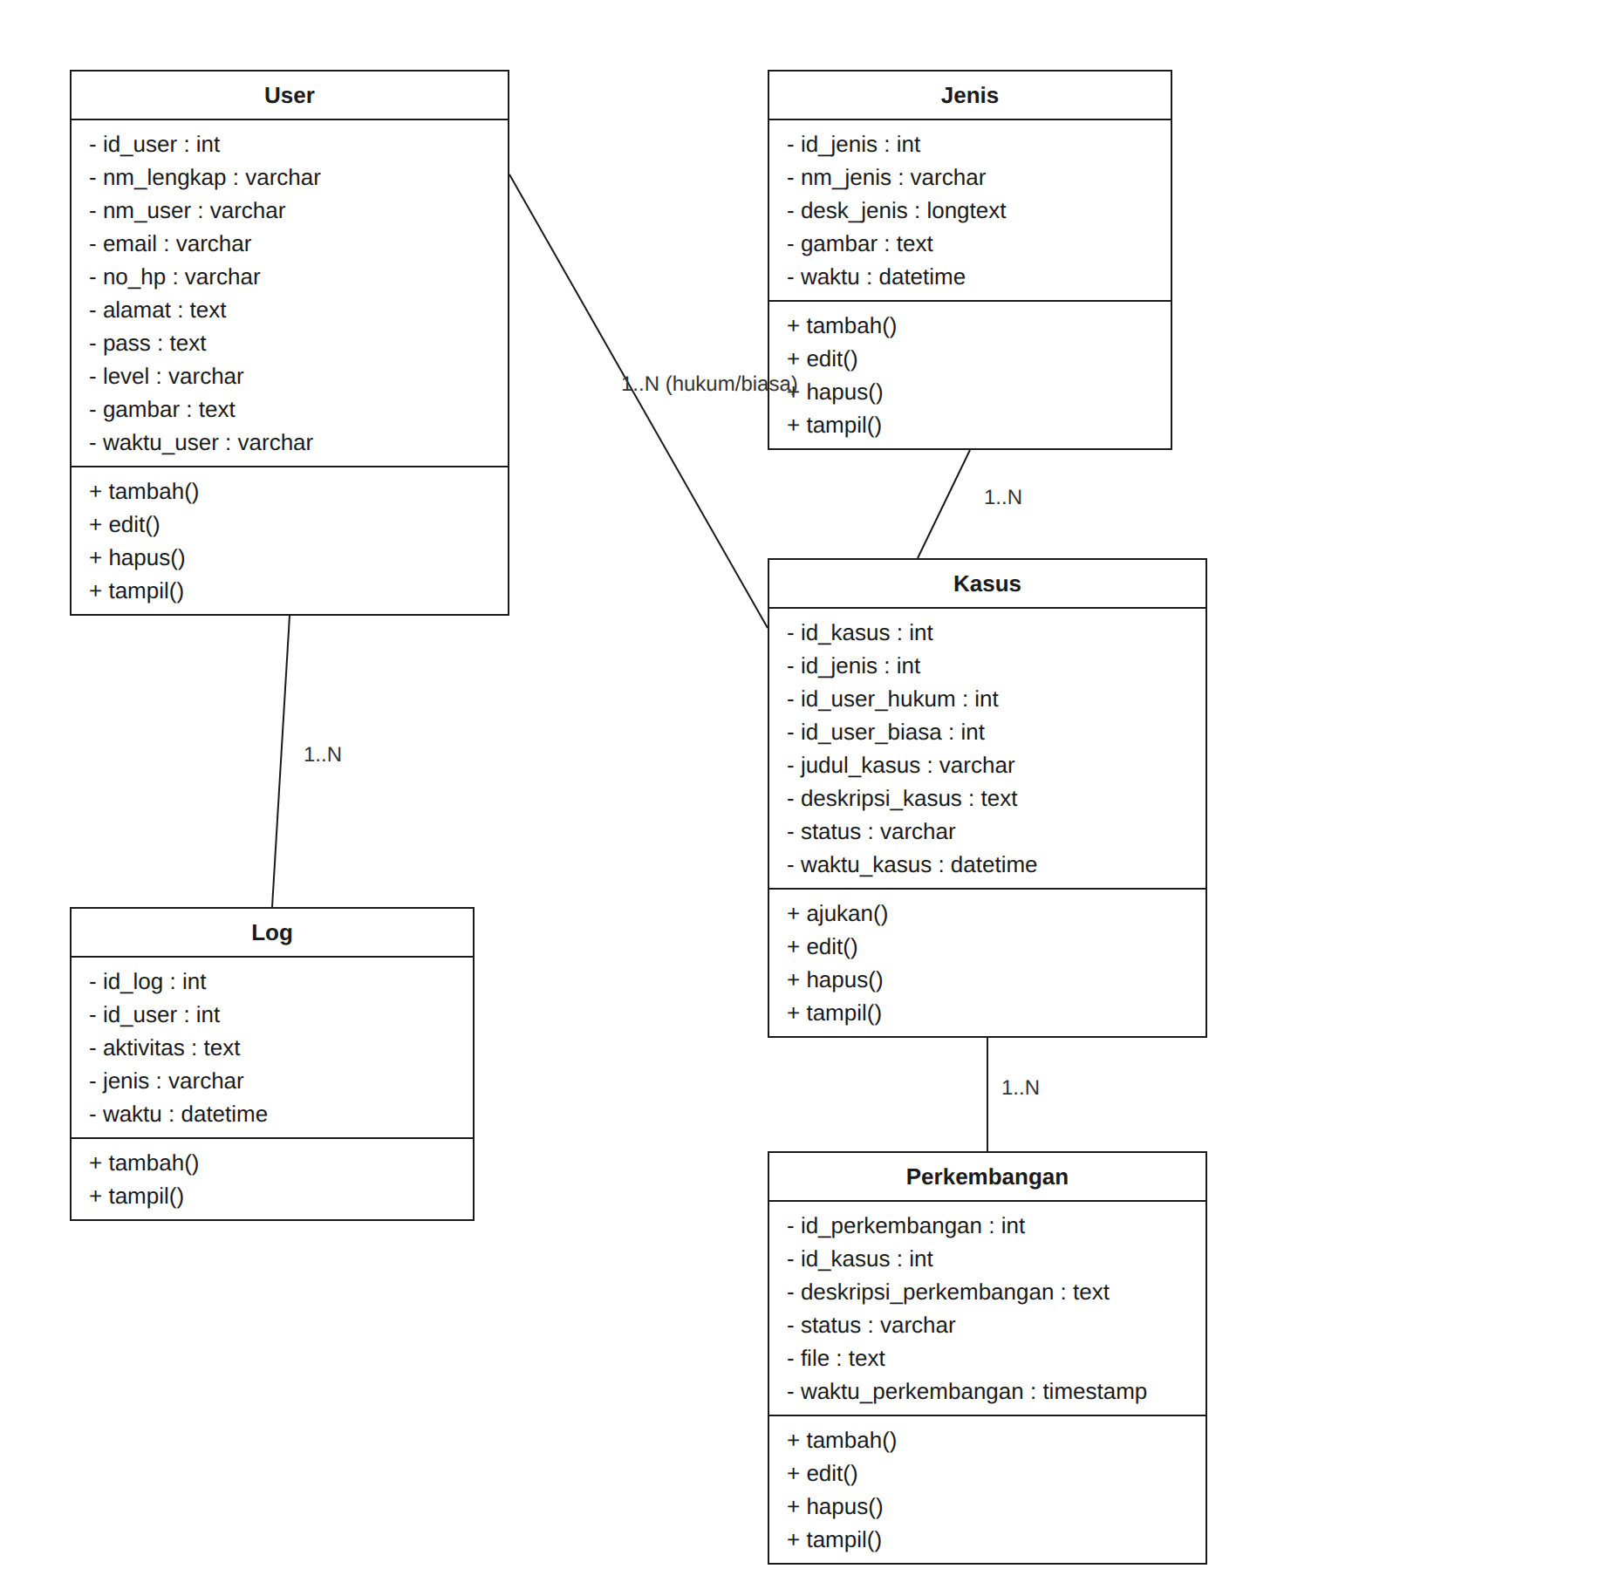
Gambar 3.3 Class Diagram Sistem Usulan

c. Activity Diagram
Activity diagram berikut menggambarkan alur proses unggah (upload) dokumen ke dalam sistem, mulai dari login hingga dokumen berhasil tersimpan.

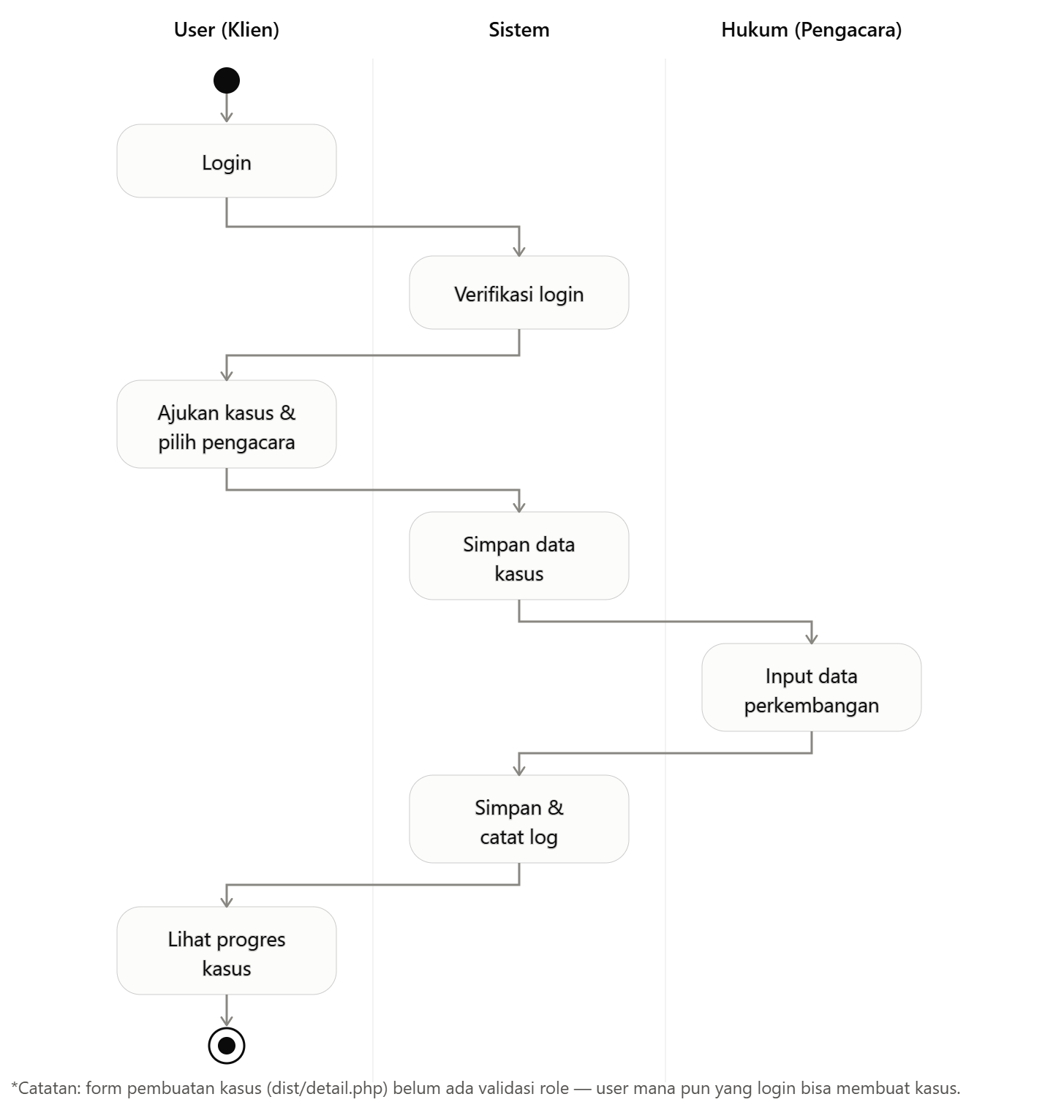
Gambar 3.4 Activity Diagram Proses Upload Dokumen

d. Sequence Diagram
Sequence diagram berikut menggambarkan urutan interaksi antar objek pada proses login pengguna ke dalam sistem.
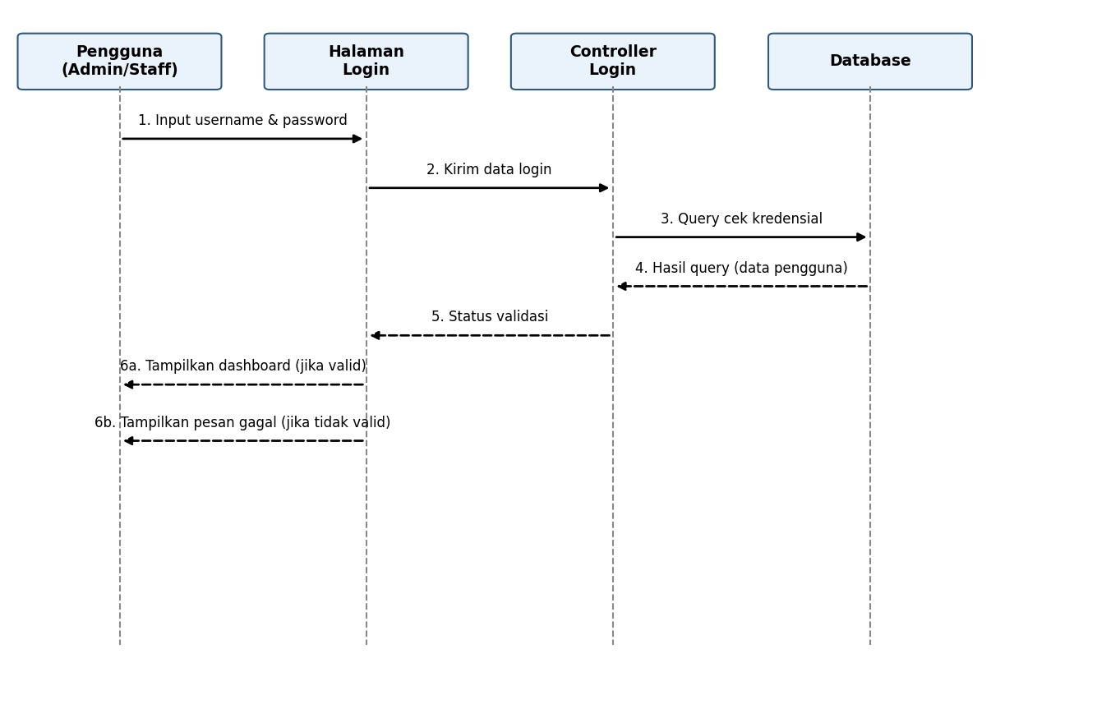
Gambar 3.5 Sequence Diagram Proses Login

3.2.3 Perancangan Antarmuka
Perancangan antarmuka (interface) bertujuan memberikan gambaran awal mengenai tampilan sistem sebelum memasuki tahap implementasi. Berikut adalah rancangan halaman-halaman utama pada Sistem Informasi Pemberkasan Law Firm ODS.
- Halaman Login – berisi form input username dan password bagi Admin maupun Staf Administrasi untuk dapat mengakses sistem.
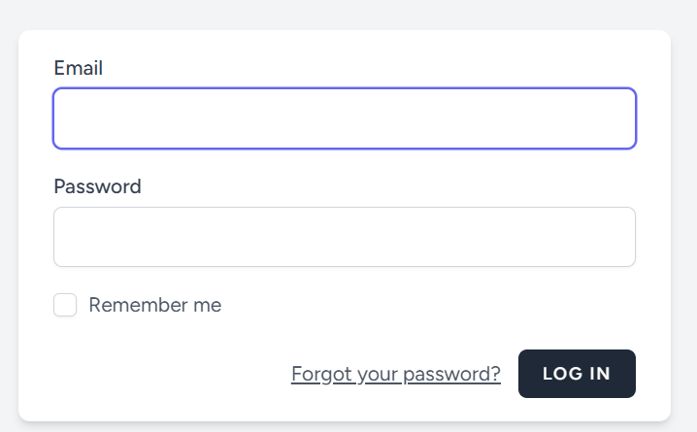
- Halaman Dashboard – menampilkan ringkasan informasi seperti jumlah dokumen, jumlah kasus aktif, dan aktivitas terbaru.
Role admin
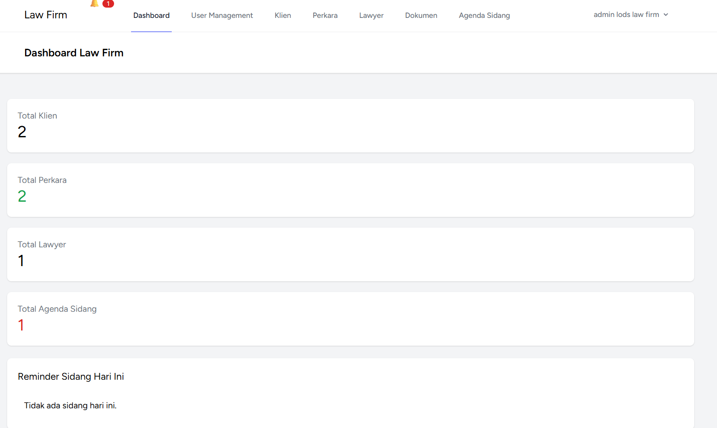
Role lawyer
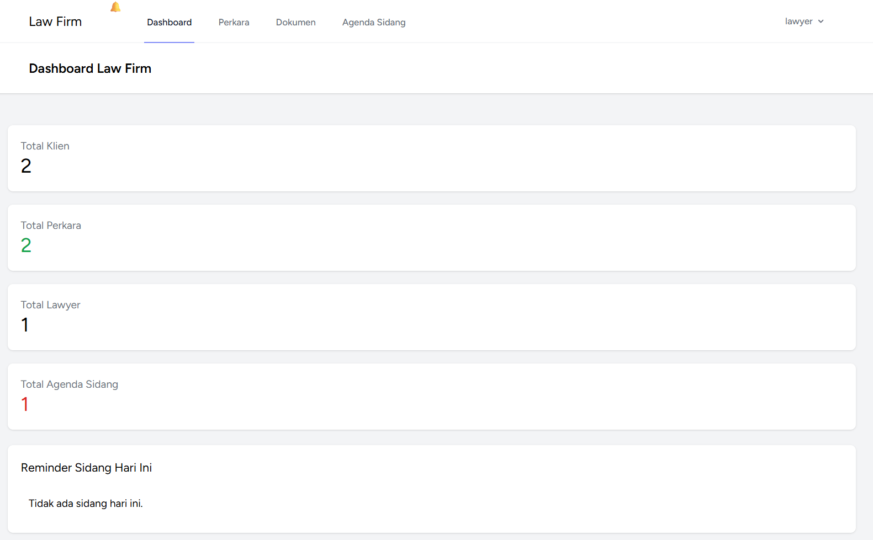
Role staff
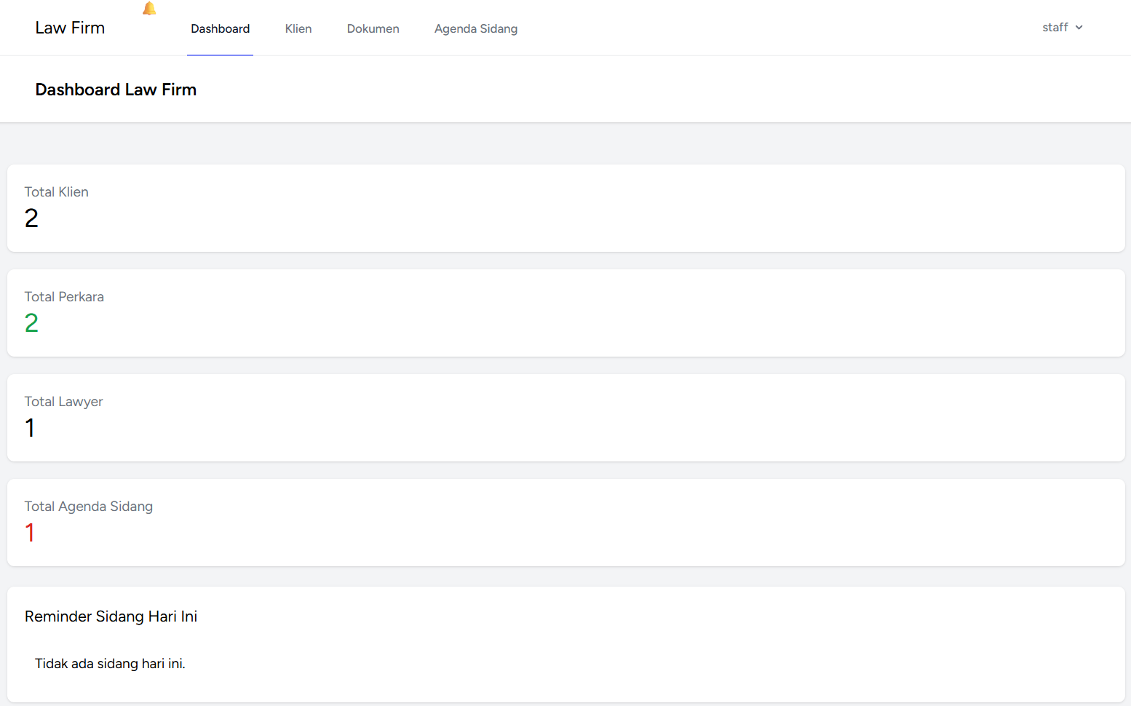

c. Halaman Upload Dokumen – berisi form untuk mengunggah dokumen baru beserta kategori dan kasus terkait.

d. Halaman Pencarian/Daftar Dokumen – menampilkan daftar dokumen yang dapat dicari dan difilter berdasarkan kategori, kasus, atau tanggal unggah.

e. Halaman Kelola Kategori dan Data Kasus – khusus diakses oleh Admin untuk menambah, mengubah, atau menghapus data kategori dan kasus.

BAB IV
IMPLEMENTASI DAN PENGUJIAN

4.1 Implementasi
Tahap implementasi merupakan tahap dari kelanjutan perancangan sistem yang sudah dibuat sebelumnya. Hasil dari tahap ini yaitu sebuah sistem yang nantinya siap untuk digunakan dan diuji.

4.1.1 Implementasi Perangkat Keras
Perangkat keras yang digunakan dalam pembuatan aplikasi sistem informasi pada ODS Law Firm adalah komputer personal dengan spesifikasi berikut:
Tabel 4.1.1 Spesifikasi Implementasi Perangkat Keras (Hardware)
No | Perangkat Keras | Spesifikasi
1 | Processor | Intel core i7
2 | Memory RAM | 8 GB
3 | SSD | 256 GB

4.1.2 Implementasi Perangkat Lunak
Perangkat lunak yang digunakan untuk mengimplementasikan sistem adalah sebagai berikut :
Tabel 4.1.2 Implementasi Perangkat Lunak (Software)
No | Perangkat Lunak | Keterangan
1 | Sistem Operasi | Win 10 64 bit
2 | Database | MySQL Versi 10.4.14
3 | Text Editor | Vs Code
4 | Programming | PHP

4.1.3 Implementasi Antarmuka
Bagian ini menampilkan hasil implementasi antarmuka (interface) Sistem Informasi Pemberkasan pada Law Firm ODS yang telah dibangun sesuai dengan rancangan pada Bab III.
a. Halaman Login
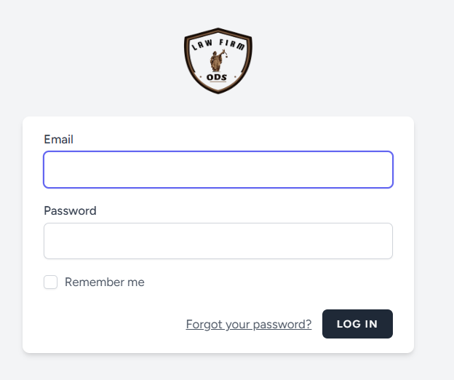
b. Halaman Dashboard
Role admin
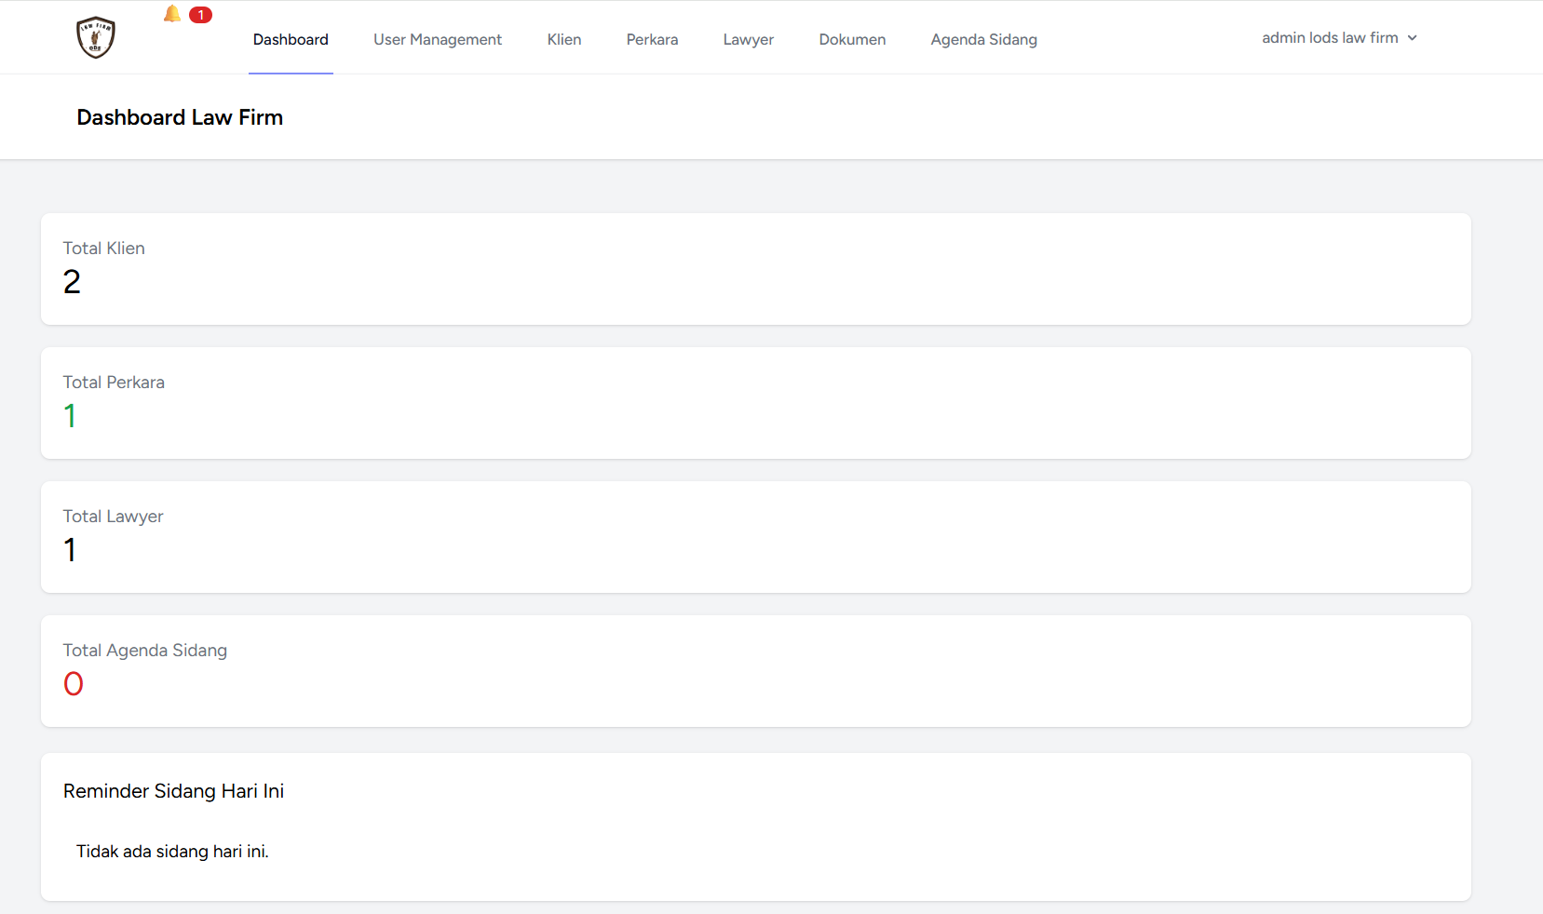
Role lawyer
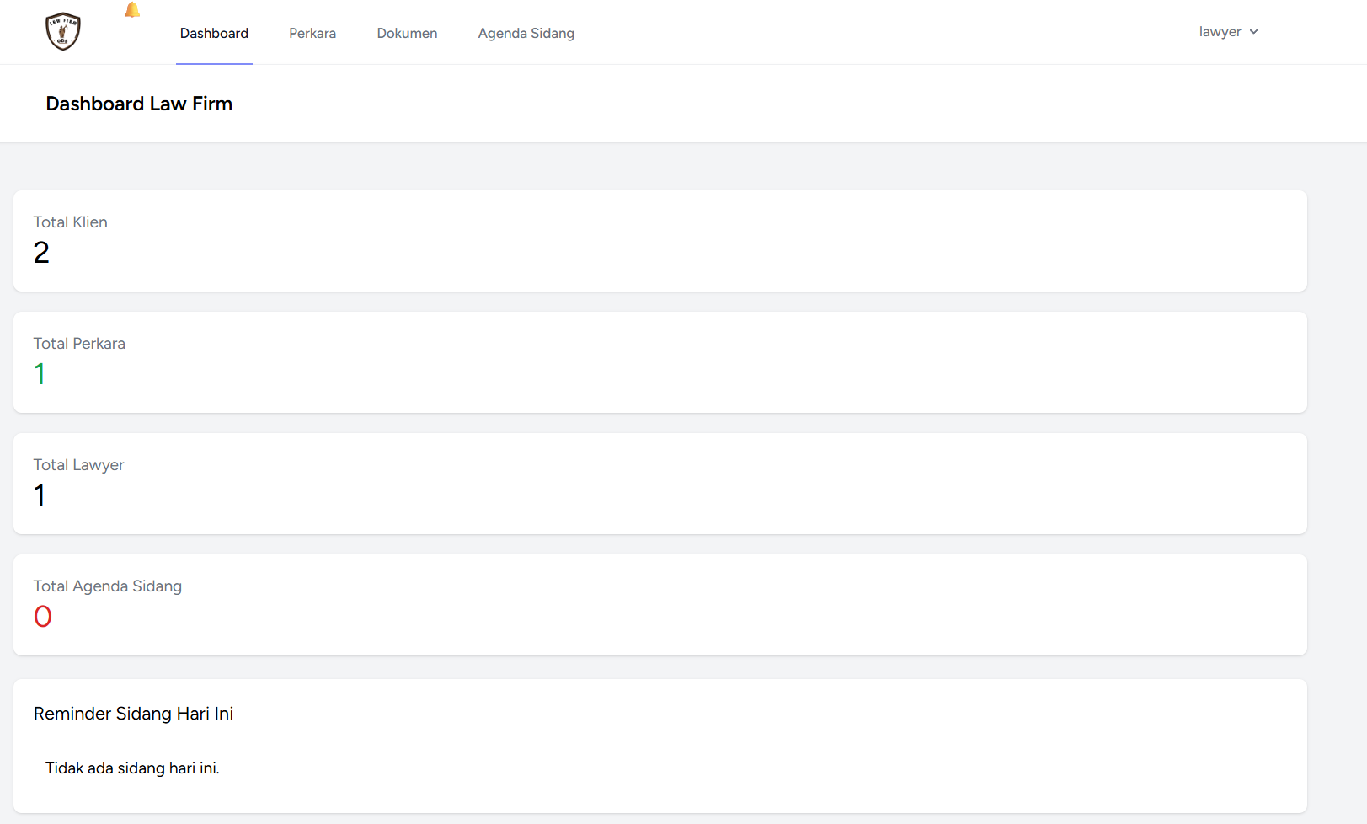
Role staff
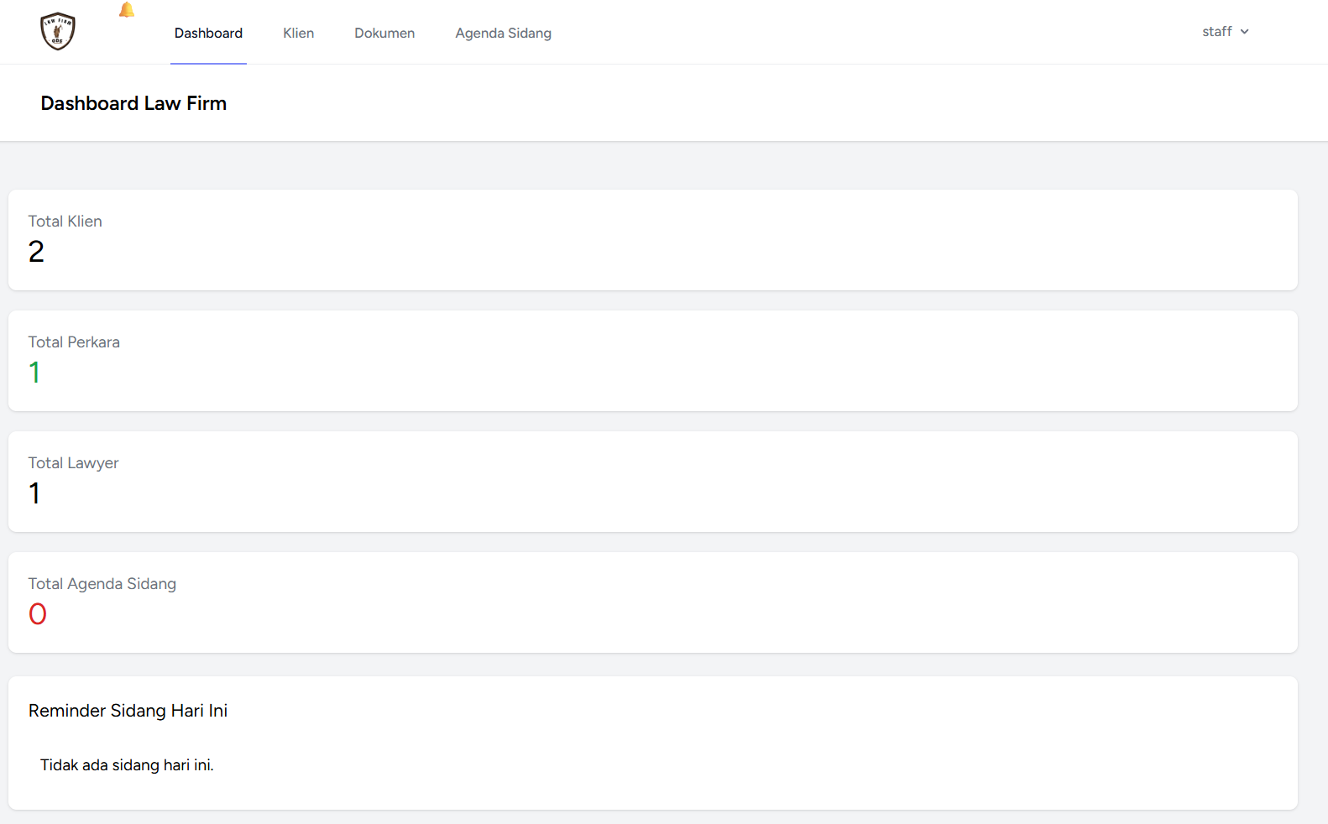

c. Halaman Upload Dokumen
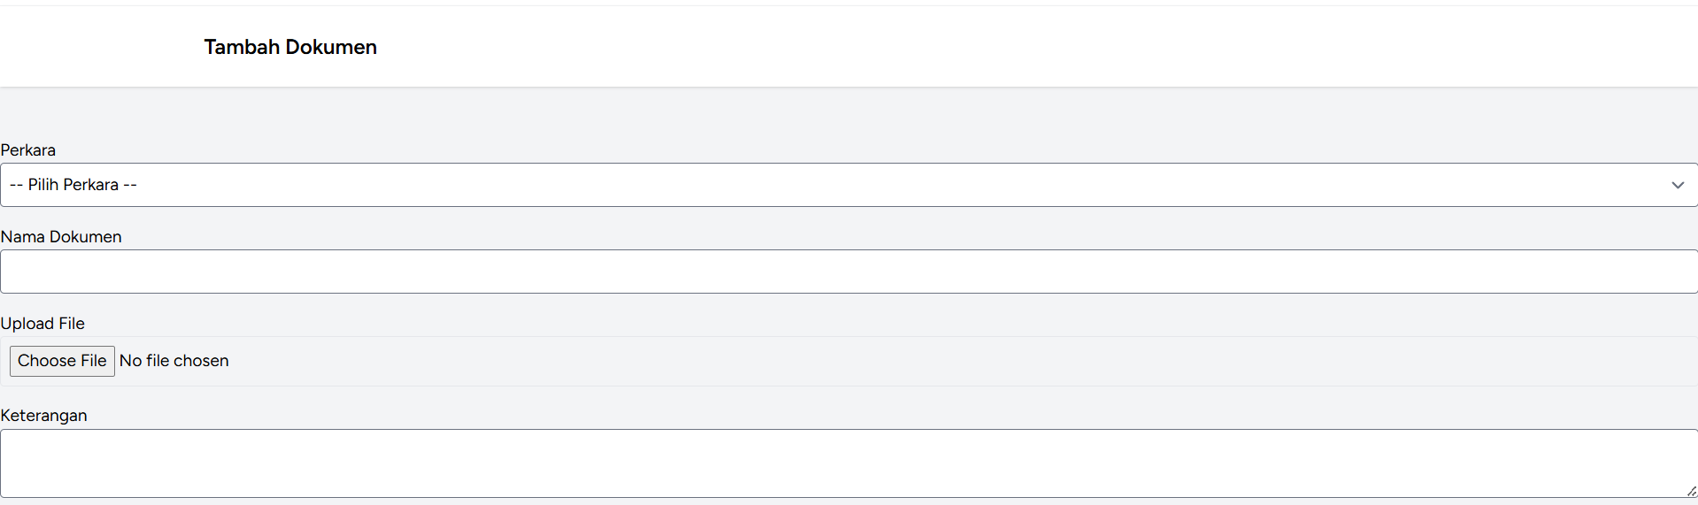
d. Halaman Pencarian/Daftar Dokumen Perkara
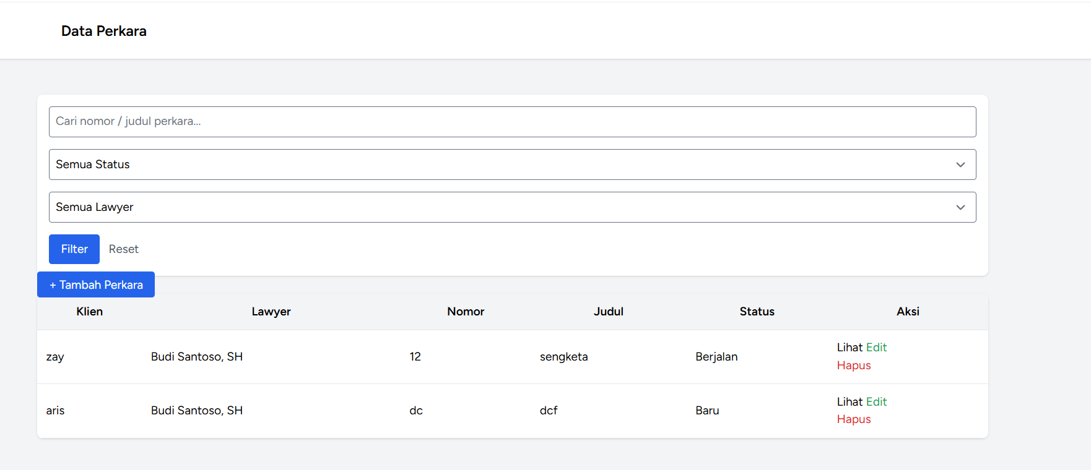e. Halaman Kelola Kategori dan Data Kasus
f. Halaman Laporan
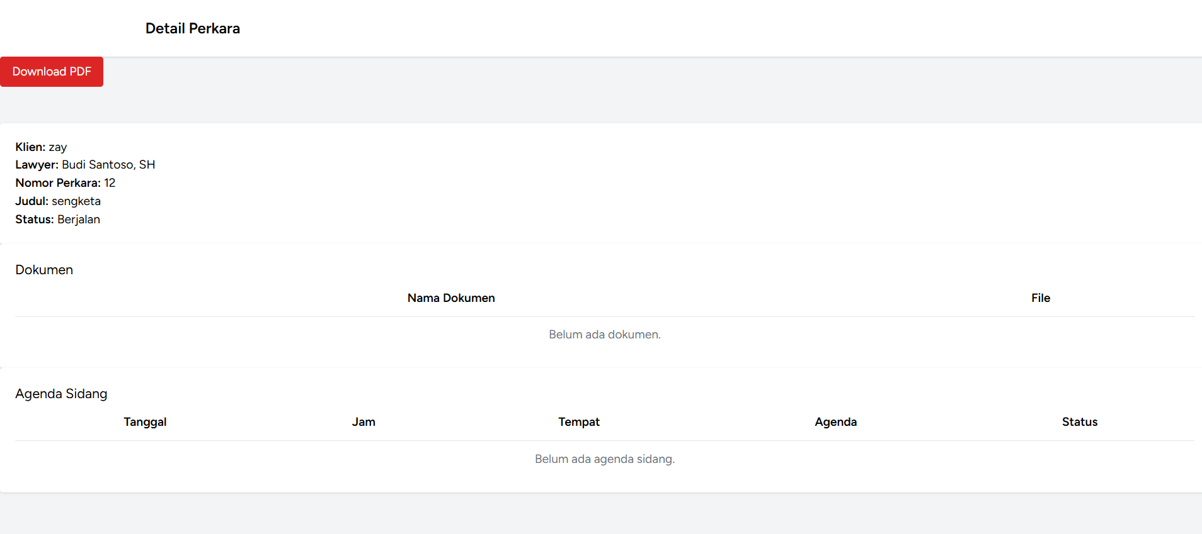

4.2 Pengujian

4.2.1 Pengujian Black Box
BlackBox testing adalah tahap yang digunakan untuk menguji kelancaran program yang telah dibuat. Pengujian ini penting dilakukan agar tidak terjadi kesalahan alur program yang telah dibuat dan menguji perangkat lunak dari segi spesifikasi fungsional tanpa menguji desain dan kode perogram (Rosa dan Salahuddin, 2015).
BlackBox testing berfokus pada spesifikasi fungsional dari perangkat lunak, kumpulan kondisi input dan melakukan pengetesan pada fungsional program (Mustaqbal, 2015).

Tabel 4.3 Rencana Pengujian Black Box
No | Skenario Pengujian | Hasil yang Diharapkan | Kesimpulan
1 | Login dengan username & password benar | Sistem masuk ke halaman dashboard sesuai role pengguna | Valid
2 | Login dengan username/password salah | Sistem menampilkan pesan kesalahan dan tetap di halaman login | Valid
3 | Upload dokumen dengan data lengkap | Dokumen tersimpan dan tampil pada daftar dokumen | [Diisi setelah pengujian]
4 | Upload dokumen tanpa memilih file | Sistem menampilkan pesan validasi, dokumen tidak tersimpan | [Diisi setelah pengujian]
5 | Pencarian dokumen berdasarkan kata kunci | Sistem menampilkan dokumen yang sesuai dengan kata kunci | [Diisi setelah pengujian]
6 | Tambah data kategori/kasus baru | Data baru tersimpan dan tampil pada daftar | [Diisi setelah pengujian]
7 | Hapus data dokumen | Data dokumen terhapus dari sistem dan database | [Diisi setelah pengujian]
8 | Cetak laporan rekapitulasi dokumen | Sistem menghasilkan laporan sesuai data yang ada | [Diisi setelah pengujian]
9 | Logout dari sistem | Sesi pengguna berakhir dan kembali ke halaman login | Valid

4.2.2 Pengujian White Box
White Box Testing merupakan metode pengujian perangkat lunak yang dilakukan dengan menguji struktur logika dan alur program (source code) secara langsung, berbeda dengan Black Box Testing yang hanya berfokus pada fungsional dari luar sistem. Pengujian ini dilakukan dengan pendekatan basis path testing, yaitu dengan menggambarkan alur program ke dalam bentuk flow graph, kemudian menghitung nilai cyclomatic complexity untuk menentukan jumlah jalur pengujian independen yang harus diuji.
Sebagai contoh, berikut adalah pengujian white box terhadap proses/fungsi validasi login pengguna.
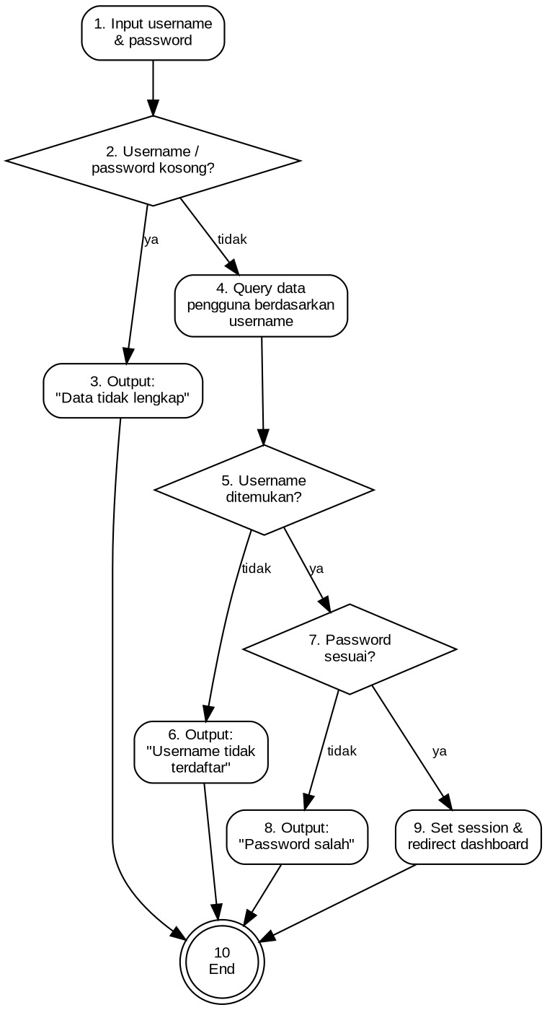
Gambar 4.1 Flow Graph Proses Validasi Login

Berdasarkan flow graph di atas, diperoleh jumlah node (N) = 10, jumlah edge (E) = 12, dan jumlah region (P) = 1, sehingga nilai cyclomatic complexity dihitung dengan rumus:
V(G) = E − N + 2P = 12 − 10 + 2(1) = 4
Nilai tersebut menunjukkan terdapat 4 (empat) jalur independen (independent path) yang harus diuji, yaitu:
Jalur 1: 1-2-3-10 (username/password kosong)
Jalur 2: 1-2-4-5-6-10 (username tidak ditemukan)
Jalur 3: 1-2-4-5-7-8-10 (password tidak sesuai)
Jalur 4: 1-2-4-5-7-9-10 (login berhasil)

Tabel 4.4 Basis Path Testing Proses Login
Jalur | Skenario | Hasil yang Diharapkan | Kesimpulan
1 | Username/password dikosongkan | Sistem menampilkan pesan “Data tidak lengkap” | [Diisi setelah pengujian]
2 | Username tidak terdaftar di database | Sistem menampilkan pesan “Username tidak terdaftar” | [Diisi setelah pengujian]
3 | Password tidak sesuai dengan username | Sistem menampilkan pesan “Password salah” | [Diisi setelah pengujian]
4 | Username dan password benar | Sistem berhasil login dan menampilkan dashboard | [Diisi setelah pengujian]

BAB V

PENUTUP

5.1 Kesimpulan
Berdasarkan hasil penelitian, perancangan, dan pengujian yang telah dilakukan terhadap Sistem Informasi Pemberkasan pada Law Firm ODS dengan metode Prototyping, dapat ditarik beberapa kesimpulan sebagai berikut:
a. Sistem Informasi Pemberkasan berbasis web berhasil dirancang dan dibangun menggunakan bahasa pemrograman PHP dan basis data MySQL, sesuai dengan kebutuhan pengelolaan dokumen pada Law Firm ODS.
b. Penerapan metode Prototyping memungkinkan penulis untuk merancang sistem secara bertahap melalui evaluasi purwarupa bersama pengguna, sehingga kebutuhan fungsional sistem dapat diakomodasi dengan lebih tepat.
c. Sistem yang dibangun mempermudah proses penyimpanan, pencarian, dan pengelolaan dokumen perkara secara digital, sehingga dapat mengurangi risiko kehilangan dokumen dan mempercepat proses administrasi dibandingkan dengan sistem manual sebelumnya.
d. Hasil pengujian Black Box dan White Box menunjukkan bahwa fungsi-fungsi utama sistem, seperti login, unggah dokumen, pencarian dokumen, dan pengelolaan data kasus, dapat berjalan sesuai dengan skenario dan kebutuhan yang telah ditetapkan. [Sesuaikan kesimpulan pengujian ini dengan hasil pengujian aktual yang telah dilakukan.]

5.2 Saran
Beberapa saran yang dapat menjadi masukan untuk pengembangan sistem selanjutnya antara lain:
a. Sistem dapat dikembangkan dengan menambahkan fitur notifikasi otomatis (misalnya melalui email) untuk mengingatkan batas waktu atau status suatu kasus/perkara.
b. Perlu adanya mekanisme backup dan pemulihan data (backup & restore) secara berkala untuk menjaga keamanan data dokumen yang tersimpan.
c. Pengembangan lebih lanjut dapat dilakukan dengan menambahkan fitur enkripsi pada dokumen yang bersifat rahasia guna meningkatkan aspek keamanan data.
d. Tampilan antarmuka sistem dapat terus dikembangkan agar lebih responsif sehingga dapat diakses dengan baik melalui perangkat mobile.
e. Perlu dilakukan pelatihan (training) kepada pengguna agar pemanfaatan sistem dapat berjalan optimal setelah diimplementasikan.

DAFTAR PUSTAKA

Tanjung, T. (2023). Perancangan Sistem Informasi Pemberkasan Arsip Dinamis Berbasis Web (Studi Kasus: PT. Griya Indah Persada). OKTAL: Jurnal Ilmu Komputer dan Sains, 2(02), 600610.

Atmaja, P. H. W. (2020). Perancangan Sistem Informasi Manajemen Pemberkasan Skripsi Pada Sekolah Tinggi Ekonomi Syariah Islamic Village. REMIK: Riset dan E-Jurnal Manajemen Informatika Komputer, 5(1), 101-111.
Wicaksono, M. A., Rudianto, C., & Tanaem, P. F. (2021). Rancang Bangun Sistem Informasi Arsip Surat Menggunakan Metode Prototype. Jurnal Teknik Informatika Dan Sistem Informasi, 7(2), 390-403.

Augustiningrum, S., & Puspaningrum, A. S. (2021). Sistem Informasi Dokumen Ekspor Copra
Grade I Half Cup Berbasis Web. Jurnal
Teknologi dan Sistem Informasi, 2(4), 7-15.
Arianto, F. P. (2021). Perancanan Sistem Informasi E-Document Sebagai Implementasi EGovernment. Jurnal Informatika dan Rekayasa Perangkat Lunak, 2(1), 144-150.
Hendini, A. (2016). Pemodelan UML Sistem Informasi Monitoring Penjualan dan Stok Barang (Studi Kasus: Distro Zhezha Pontianak). Jurnal Khatulistiwa Informatika, 4(2), 107–116.
Isa, I. G. T., & Hartawan, G. P. (2017). Perancangan Aplikasi Koperasi Simpan Pinjam Berbasis Web (Studi Kasus Koperasi Mitra Setia). Jurnal Ilmiah Ekonomi, 5(10).
Mustaqbal, M. S., Firdaus, R. F., & Rahmadi, H. (2015). Pengujian Aplikasi Menggunakan Black Box Testing Boundary Value Analysis (Studi Kasus: Aplikasi Prediksi Kelulusan SNMPTN). Jurnal Ilmiah Teknologi Informasi Terapan, 1(3), 31–36.
Rosa, A. S., & Shalahuddin, M. (2015). Rekayasa Perangkat Lunak: Terstruktur dan Berorientasi Objek. Bandung: Informatika.
[Catatan bagi penulis: referensi berikut masih dikutip di dalam teks (Munawar, 2015; Ramdany, 2024; McLeod, 2003; Kadir, 2003; Saputra, 2011) serta pada Tabel 2.1 penelitian terdahulu (A’lin Aminudin, 2023; Miftakhul Ula, 2024; Putu Ayu Baskara, 2023; Steven Martinus Pedro Pasaribu; Irmawan Setiawan & Effiyaldi), namun belum dapat dipastikan detail jurnal/penerbit dan halamannya secara akurat. Mohon lengkapi sendiri detail bibliografinya (nama jurnal/penerbit, volume, dan halaman) sesuai sumber asli yang digunakan, lalu urutkan seluruh Daftar Pustaka secara alfabetis.]

29

31

